Những vấn đề cần thắc mắc là:
- Bãi giữ xe cho bao nhiêu chiếc xe cho căn hộ mình? Và chỗ để xe hơi
- Điện?
- Nước?
- Rác, vê sinh, chi phí bao nhiêu?
- Điện thoại, truyền hình cáp có chọn lựa được nhà cung cấp không?
- Giấy tờ chủ quyền nhà thế nào?
- Nhà xuống cấp thì phải làm sao?
- Bảo trì nhà trọn đời thế nào? Nếu sau này xuống cấp, sẽ được đền bù 1 căn hộ khác ntn?
Bảo hành trọn đời không?
- An ninh, liên lạc nội bộ?
- Căn hộ gần thang máy và thang bộ không? (cần xa để tránh ồn)
- Có chỗ để lắp chuông cửa?
- Cần yêu cầu chủ đầu tư xuất trình giấy chứng nhận quyền sử dụng đất do Sở Tài nguyên-Môi trường hay Sở Địa chính cấp theo quyết định của UBND cấp tỉnh
- Người mua không đến ký kết hợp đồng đặt cọc mua bán căn hộ thì sẽ bị mất đứt số tiền đặt cọc, còn nếu chủ đầu tư đổi ý không bán thì phải trả gấp đôi số tiền đặt cọc
- Thời điểm giao nhà khi nào? Có giới hạn gì không?
- Cách tính m2 như thế nào?

Xem thêm link dưới:
http://www.google.com/search?hl=en&q=chu+y+khi+mua+can+ho+chung+cu&aq=f&aqi=&oq=
http://diaocxaydung.vn/tintuc/3860-khi-chu-dau-tu-chung-cu-boi-tin.html

Tiêu chí:
- Nên chọn tầng ở khoảng giữa, và căn hộ có cửa sổ nhìn ra hướng đông bắc
- 3 phòng ngủ

HCM- Bán căn hộ cao cấp Võ Đình Q12

Tình hình là căn hộ đang thi công giai đọan móng, Hiện còn 48 căn giá gốc, cần bán lại cho những ai thích đầu tư , 
Địa điểm tại đường TA 15, Lê Văn Khương, phường Thới An, Q12, cáh Mertro 800m, gần KCN, trường học, nhà trẻ, công viên, gần cầu vựot Quang Trung.
- Diện tích từ (75.98m2 - 147m2). Đơn giá từ 10tr-13tr/m2.
Phương thức thanh toán:
Đặt cọc 20tr. Ký HĐ chuyển nhượng( sau 7 ngày) 30%.
Hoàn tất sàn 3( dự kiến 75 ngày sau đợt 2) 15%.
Hoàn tất sàn 9(dự kiến 75 ngày sau đợt 3) 15%.
Hoàn tất sàn 15( dự kiến 75 ngày sau đợt 4) 10%.
bàn giao căn hộ 25%. Giao chủ quyền 5%.

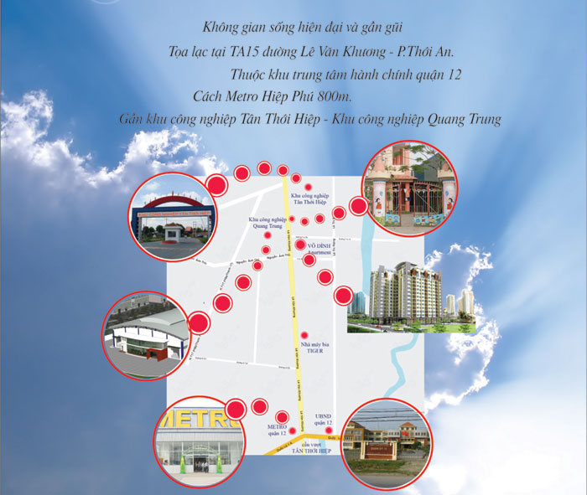
Sau đây là 1 số hình anh cho ace tham khảo
Mặt bằng
.
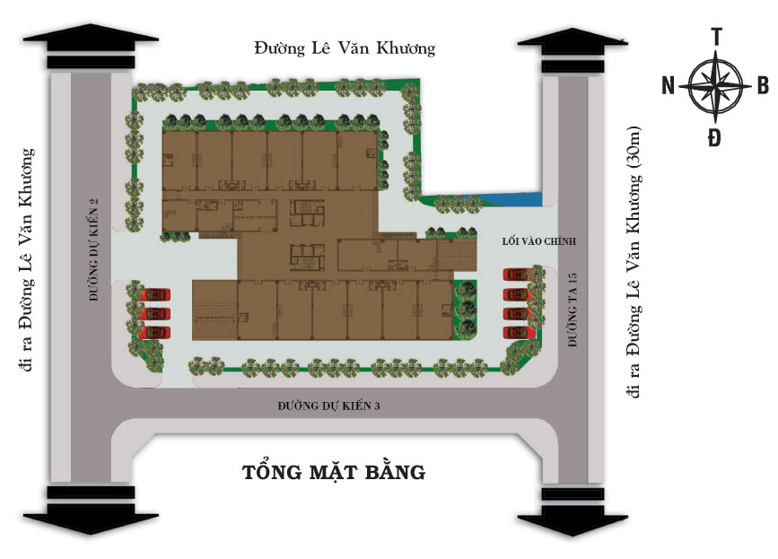
This image has been resized. Click this bar to view the full image. The original image is sized 885x279.
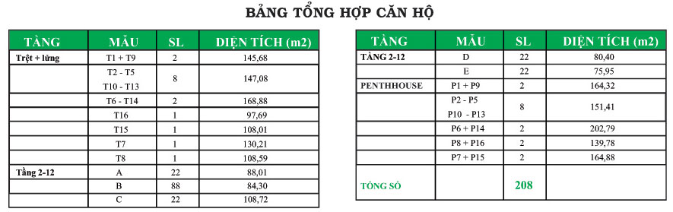
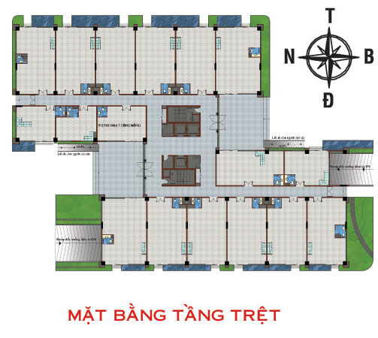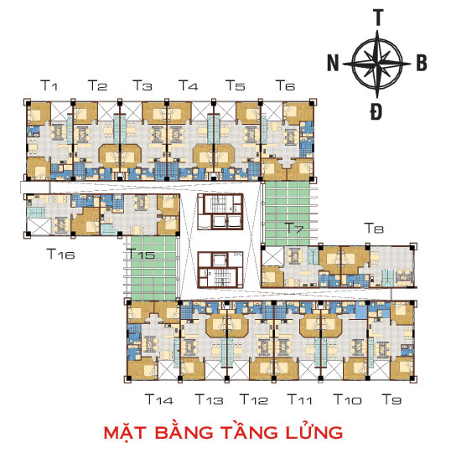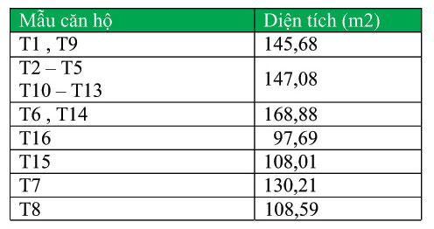
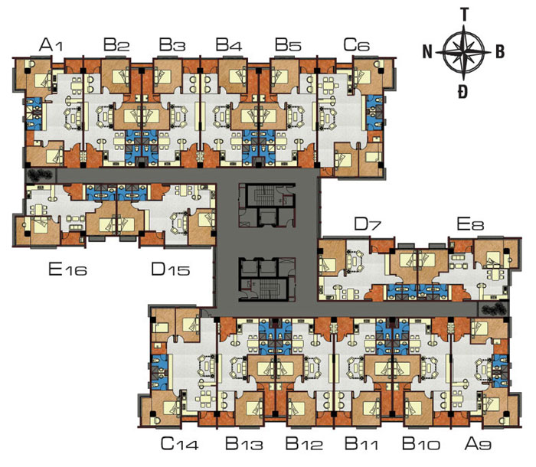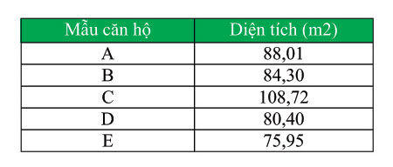
NỘI THẤT CĂN HỘ TẦNG ĐIỂN HÌNH
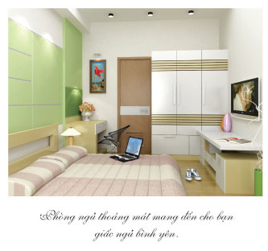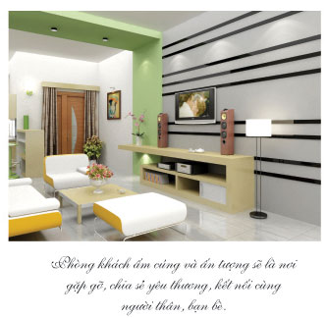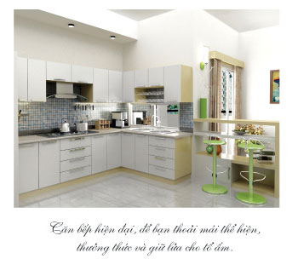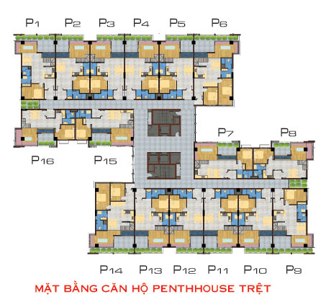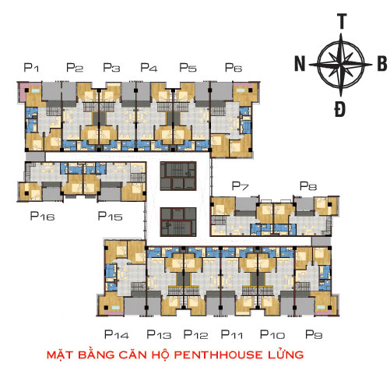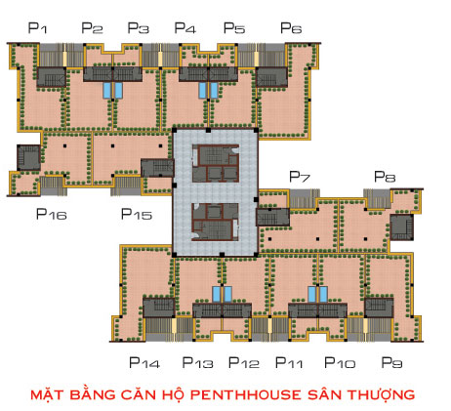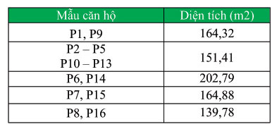
NỘI THẤT CĂN HỘ TẦNG ĐIỂN HÌNH 
Căn hộ loại A
Tầng điển hình (02 - 12)

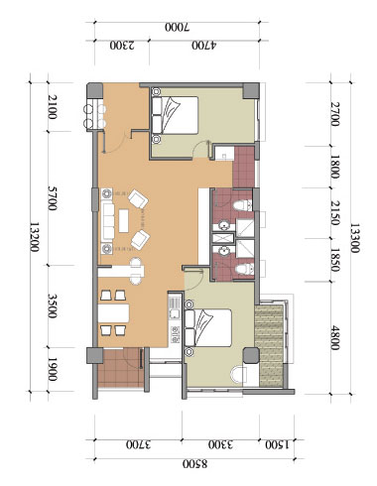
.
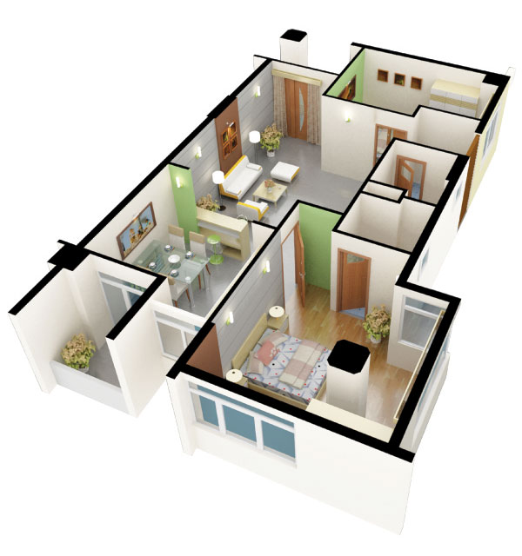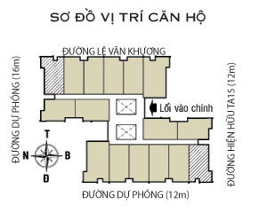
Căn hộ loại B
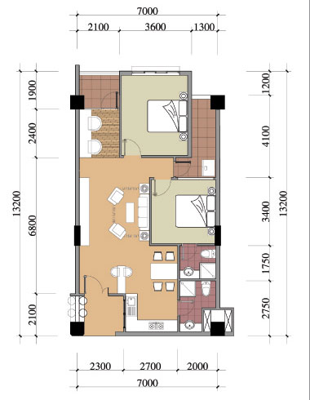
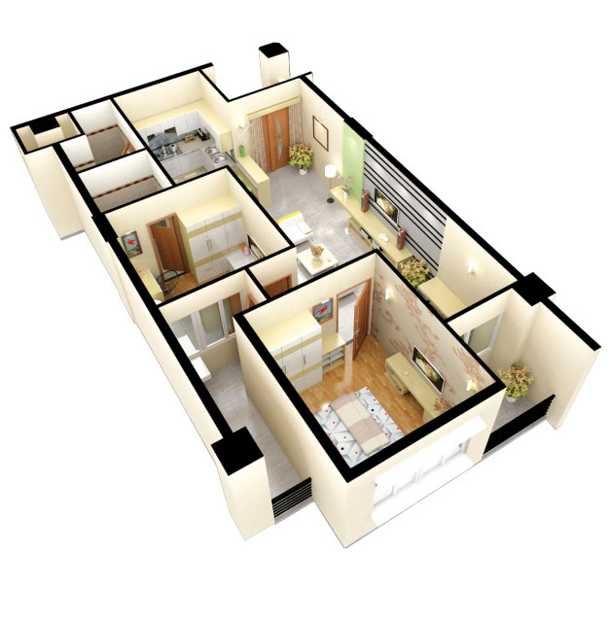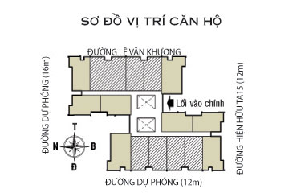
Căn hộ loại C 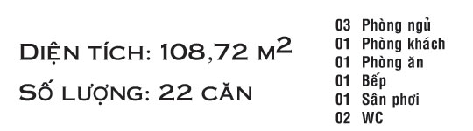
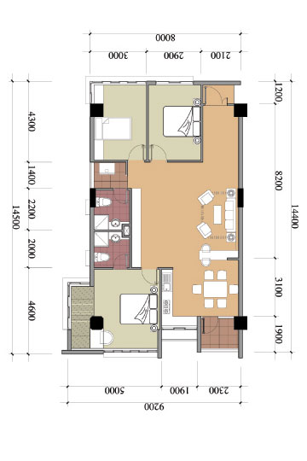
This image has been resized. Click this bar to view the full image. The original image is sized 666x568.
This image has been resized. Click this bar to view the full image. The original image is sized 666x568.
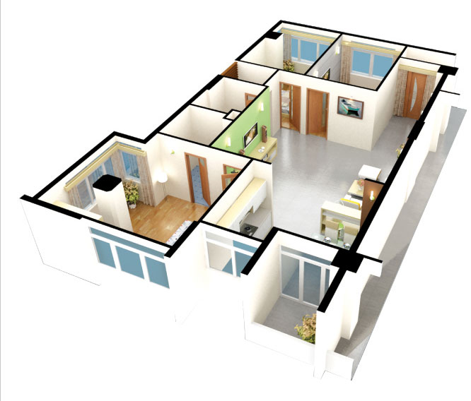
ACE NÀO CÓ NHU CẦU LH: 0978.567.909 A.TỊNH
Mail: tinhdng310@yahoo.com
Nguồn: http://www.5giay.vn/showthread.php?t=1290562

